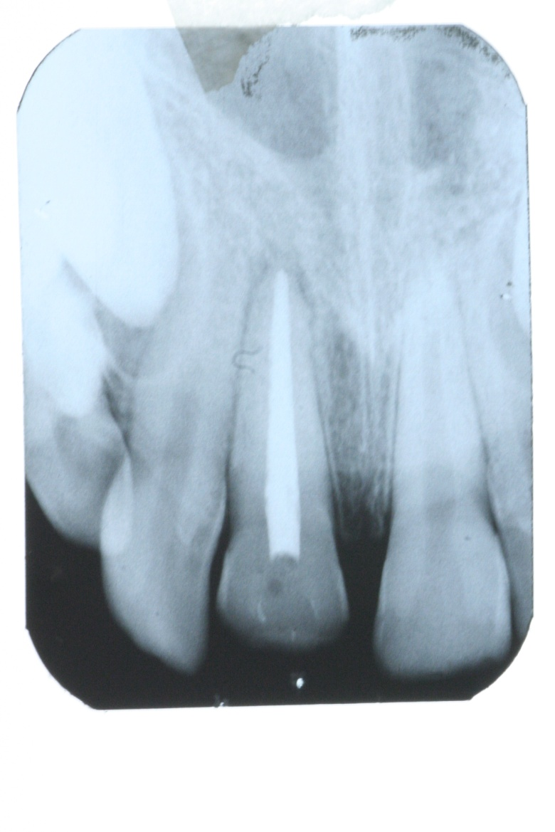
Figura 2 - Radiografia do Canal Obturado

